BUG Layout sichern
Ab 7.30 zu korrigieren (nicht nur E74)

Die Container öffnen sich nicht an der vordefinierten Stelle des Bildschirms
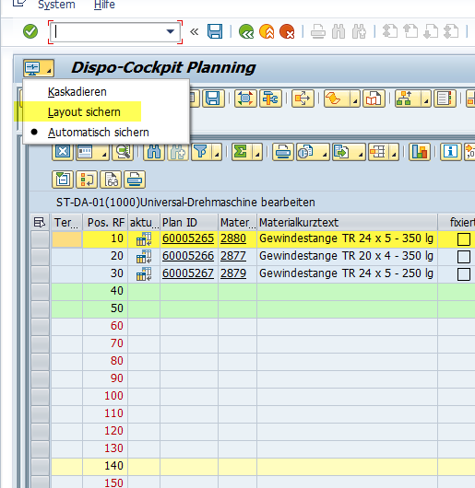

Hier anhand eines Beispiels des Containers „Auftragskomponenten“ dargestellt.

Ich schiebe den Container „Auftragskomponente“ an die gelb markierte Stelle.

Anschließend, Layout sichern.
Meine Erwartung: bei erneutem Klick auf „Auftragskomponente“ öffnet sich dieses Fenster halt an der vorher gesicherten Stelle (gelb markiert).
Das Fenster öffnet sich aber wieder auf der ursprünglichen Position.
Achtung: Ebenfalls berücksichtigen für Dialogbox „neuen geplanten Bereich öffnen“ und „neuen ungeplanten Bereich öffnen“ 